FoodHouse

Online prodaja domaćih proizvoda

Plan realizacije projekta

Verzija 1.0

Pregled izmena

|  |  |  |  |
| --- | --- | --- | --- |
| **Datum** | **Verzija** | **Opis** | **Autor** |
| 6.4.2022. | 1.0 | Inicijalna verzija | Filip Marković, 17752  Jovan Maletić, 17734  Nikola Momčilović, 17832  Lazar Najdanović, 17834 |
|  |  |  |  |
|  |  |  |  |
|  |  |  |  |

Sadržaj

1. Cilj dokumenta 4

2. Opseg dokumenta 4

3. Reference 4

4. Plan razvojnih faza 4

*5.* Raspored aktivnosti 5

*6.* Ciljevi iteracija 5

*7.* Verzije 6

8. Plan korišćenja resursa 7

8.1 Organizaciona struktura 7

8.2 Kadrovska politika 7

8.3 Plan obuke 7

9. Cena realizacije projekta 7

Plan realizacije projekta

# Cilj dokumenta

Cilj dokumenta je definisanje zadataka i njihovo organizovanje u faze i iteracije potrebne za implementaciju Web aplikacije – FoodHouse.

# Opseg dokumenta

Dokument opisuje opšti plan koji će biti korišćen od strane 3M&N tima za razvoj Web aplikacije FoodHouse namenjene za proizvođače domaćih proizvoda, kupce i dostavljače.

Plan opisan u ovom dokumentu zasnovan je na opisu sistema, čija je realizacija data u predlogu projekta.

# Reference

Spisak korišćene literature:

1. FoodHouse – Predlog projekta, 3M&N-FoodHouse-01, V1.0, 2022, 3M&N tim.
2. FoodHouse – Vizija sistema, 3M&N-FoodHouse -02, V1.0, 2022, 3M&N tim.

# Plan razvojnih faza

Razvoj sistema će biti sproveden korišćenjem nekoliko faza sa određenim brojem iteracija u okviru svake faze. Spisak faza sa brojem iteracija i predloženim trajanjem dat u sledećoj tabeli:

|  |  |  |
| --- | --- | --- |
| **Faza** | **Broj iteracija** | **Trajanje** |
| Planiranje | 1 | 2 nedelje |
| Razrada | 1 | 3 nedelje |
| Izrada | 2 | 4 nedelja |
| Okončanje | 1 | 2 nedelje |

U tabeli 4.1 prikazane su faze i odgovarajuće zahtevane rezultate vezane za njihov završetak.

|  |  |  |
| --- | --- | --- |
| **Faza** | **Opis** | **Rezultati** |
| Planiranje | Cilj faze planiranja je prikupljanje i definisanje zahteva, analiziranje potreba potencijalnih korisnika kao i analizu poslovnih mogućnosti proizvoda. U okviru ove faze potrebno je specificirati osnovne funkcionalne zahteve, slučajeve korišćenja sistema i analizu mogućnosti korišćenja sistema od strane korisnika. | **Izrada vizije sistema.**  Početak izrade dokumenta o zahtevima. |
| Razrada | Prikupljeni i definisani zahtevi će biti detaljno analizirani u ovoj fazi. Izvršiće se detaljna analiza svih specificiranih slučajeva korišćenja sistema i na osnovu njih će biti definisan arhitekturni prototip. Provera pogodnosti odabrane arhitekture će biti testirana i potvrđena.  Nakon toga, uslediće projektovanje odgovarajućih komponenti sistema.  U ovoj fazi izradiće se i prototip korisničkog interfejsa FoodHouse Web aplikacije.  Takođe, u ovoj fazi će se obaviti usavršavanje veština članova tima u poznavanju tehnologija koje će se upotrebljavati za izradu projekta. | **Završetak izrade dokumenta o zahtevima.**  **Izrada arhitekturnog projekta.**  Razvoj arhitekturnog prototipa.  Razvoj prototipa korisničkog interfejsa.  Razvoj novih veština članova tima. |
| Izrada | U toku faze izrade biće završeno projektovanje i počeće  implementacija svih komponenti sistema.  Izrada sistema će se vršiti u više faza, po već određenom  prioritetu funkcionalnosti. Najveći fokus biće na  implementiranju funkcionalnosti platforme  korišćenjem dostupnih paketa.  Takođe, jedna od faza biće posvećena kreiranju  jednostavnog, modernog i intuitivnog interfejsa prilagodljivog različitim tipovima korisnika.  Nakon implementacije potrebno je izvršiti testiranje  sistema i završiti razvoj beta verzije. Svi nedostaci otkriveni u beta verziji će biti ispravljeni i konačna verzija softvera će biti spremna za korišćenje.  Na kraju ove faze će se završiti implementacija i testiranje konačne verzije Web aplikacije. | **Izrada detaljnog projekta.**  Razvoj beta verzije sistema.  **Izrada plana testiranja.**  Testiranje sistema.  **Izrada izveštaja o testiranju.**  Razvoj konačne verzije. |
| Okončanje | Faza okončanja uključuje pripremu pratećeg materijala i distribuciju softvera korisnicima.  Na kraju ove faze potrebno je imati sređenu projektnu dokumentaciju, gotovo korisničko uputstvo sa uputstvom za instaliranje sistema. | **Izrada korisničkog uputstva.**  **Distribucija i instalacija sistema.** |

**Tabela 4.1 Faze projekta i zahtevani rezultati**

Svaka faza u razvoju sistema je podeljena na iteracije opisane u odeljku 6.

Gantov dijagram dat u odeljku 5 ilustruje raspored aktivnosti na realizaciji projekta kroz faze, iteracije i očekivane rezultate. Dužina projekta je procenjena na 11 nedelja.

# Raspored aktivnosti

Planirani raspored aktivnosti koji prikazuje faze, iteracije i očekivane rezultate projekta sadržan je u dokumentu FoodHouse – Planirani raspored aktivnosti [2].

Pogledati dokument: **SWE_AV02_Raspored_aktivnosti.mpp**

# Ciljevi iteracija

Svaka faza se sastoji od razvojnih iteracija u kojima se razvija određena celina sistema. U osnovi, ove iteracije treba da obezbede:

* smanjenje rizika,
* ranije dobijanje funkcionalnih verzija sistema i
* maksimalnu fleksibilnost u planiranju funkcionalnosti za narednu verziju.

Sledeća tabela opisuje iteracije zajedno sa očekivanim rezultatima i pridruženim rizicima.

|  |  |  |  |  |
| --- | --- | --- | --- | --- |
| **Faza** | **Iteracija** | **Opis** | **Rezultati** | **Rizici** |
| Planiranje | Preliminarna iteracija | Definisanje zahteva i poslovnih mogućnosti.  Modelovanje domena | **Vizija sistema** | Razjašnjavanje korisničkih zahteva na samom početku.  Razvoj realističnog plana realizacija.  Utvrđivanje opravdanosti projekta sa poslovne tačke gledišta. |
| Razrada | R1 Iteracija – Razvoj arhitekturnog prototipa | Analiza slučajeva korišćenja i arhitekturno projektovanje.  Razvoj arhitekturnog prototipa.  Razvoj prototipa korisničkog interfejsa. | **Dokument o zahtevima**  **Arhitekturni projekat**  Arhitekturni prototip  Prototip korisničkog interfejsa | Razjašnjavanje arhitekturnih nedoumica.  Ublažavanje tehničkih rizika.  Rano dobijanje prototipa koji može biti ocenjen od strane korisnika. |
| Izrada | I1 Iteracija – Razvoj beta verzija | Implementacija i testiranje beta verzije. | **Detaljni projekat**  Beta verzija  **Plan testiranja** | Implementacija svih ključnih funkcionalnosti u beta verziji.  Dobijanje povratne reakcije od korisnika pre implementacije konačne verzije. |
| I2 Iteracija – Razvoj konačne verzije | Implementacija preostalih slučajeva korišćenja i ispravka grešaka i nedostataka uočenih u beta verziji.  Razvoj konačne verzije. | **Izveštaj o testiranju**  Konačna verzija | Softver ocenjen od strane korisnika.  Visok nivo kvaliteta proizvoda.  Umanjenje verovatnoće pojave greški. |
| Okončanje | F1 Iteracija – Izlazak proizvoda | Priprema pratećeg materijala, distribuiranje i instalacija sistema. | **Proizvod** |  |

# Verzije

Predloženi plan zahteva izdavanje jedne verzije softvera koji se razvija. Pretpostavlja se da će se planirani sadržaj verzije menjati u toku rada na projektu. Vodiće se računa i o definisanom prioritetu funkcionalnosti.

Pre konačne verzije biće izdata beta verzija koja će biti dostavljena korisnicima na ispitivanje.

# Plan korišćenja resursa

## Organizaciona struktura

Organizaciona struktura ljudstva angažovanog na projektu prikazana je na sledećem grafikonu:

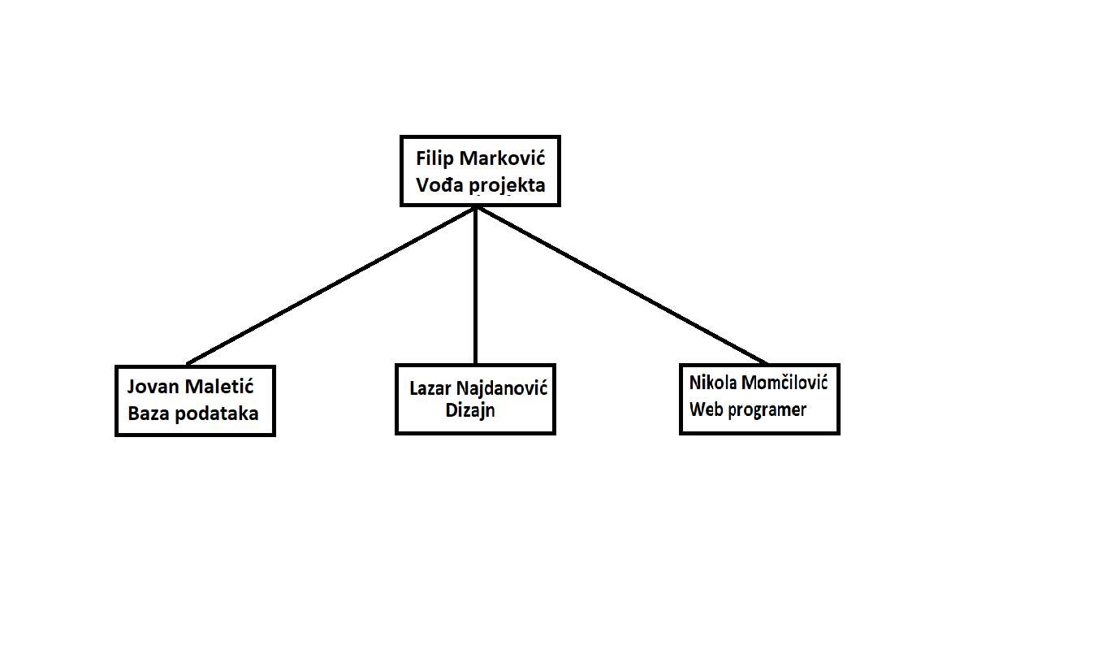

## Kadrovska politika

Osobe identifikovane na organizacionom grafikonu u odeljku 8.1 čine tim koji će razvijati projekat FoodHouse. Projektni tim se neće menjati u toku realizacije projekta.

## Plan obuke

Za projektni tim će biti organizovana obuka iz sledećih oblasti:

* Upoznavanje sa *Rational Unified Process*-om
* Web programiranje u React.JS-u.
* Backend tehnologija u .NET-u
* Upoznavanje sa Bootstrap framework-om
* Upoznavanje sa naprednim konceptima Javascripta

Prvi kurs je zakazan na početku prve faze projekta, dok drugi treba da bude organizovan pri kraju faze razrade.

# Cena realizacije projekta

Budžet definisan za projekat na osnovu preliminarnih procena je dat u nastavku:

|  |  |  |
| --- | --- | --- |
| **RAD** | | |
| **Aktivnosti** | **Trud(PD)** | **Cena** |
| Specifikacija zahteva | 25 | 18,000.00 Din. |
| Modelovanje domena | 25 | 18,000.00 Din. |
| Analiza i projektovanje | 50 | 38,000.00 Din. |
| Razvoj prototipa korisničkog interfejsa Web aplikacije | 24 | 19,200.00 Din. |
| Implementacija korisničkog interfejsa | 45 | 36,000.00 Din. |
| Implementacija funkcionalnosti prodavnice i veterinarske ambulante | 40 | 32,000.00 Din. |
| Implementacija konačne verzije | 60 | 45,000.00 Din. |
| Testiranje | 24 | 19,200.00 Din. |
| Priprema pratećeg materijala | 24 | 10,000.00 Din. |
| Instalacija | 3 | 2,400.00 Din. |
| Ukupan trud: | 320 | 237,800.00 Din. |
| **OSTALO** | | |
| **Aktivnosti** | **Cena** | |
| Putovanja i smeštaj | 0.00 Din. | |
| Transport robe | 0.00 Din. | |
| Usluge | 500.00 Din. | |
| Materijal | 2,500.00 Din. | |
| Drugi direktni troškovi | 2,000.00 Din. | |

**UKUPNO ZA RAD:** 237,800.00 Din.

**UKUPNO ZA OSTALO:** 5,000.00 Din.

**UKUPAN BUDŽET:** 242,800.00 Din.